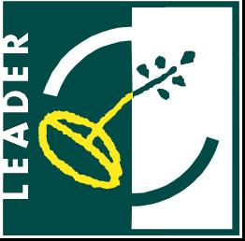

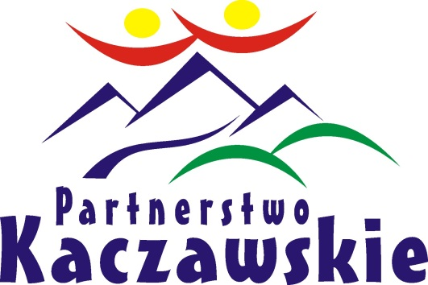

Drodzy Mieszkańcy Partnerstwa Kaczawskiego
Nadchodzą wyjątkowe i najważniejsze w roku dni - Święta Bożego Narodzenia. Pragniemy przeżyć je jak najpiękniej w gronie najbliższych, kultywując staropolskie obyczaje i smakując tradycyjnych potraw. W oczekiwaniu na ten magiczny czas zapraszamy Państwa na przedświąteczne spotkanie w pięknym miejscu
i niepowtarzalnej atmosferze.
Stowarzyszenie „Lokalna Grupa Działania Partnerstwo Kaczawskie” jest po raz ósmy organizatorem Kaczawskiego Jarmarku Bożonarodzeniowego. W związku z tym zapraszamy mieszkańców Partnerstwa na „Kaczawski Jarmark Bożonarodzeniowy”, który odbędzie się we wspaniałych wnętrzach Pałacu w Krotoszycach w niedzielę -
14 grudnia 2014 r. - od godz. 11.
Celem Jarmarku jest promocja naszego regionu – Krainy Wygasłych Wulkanów oraz prezentacja dorobku kulturowego i dorobku kulinarnego, a także przedstawienie nas samych – mieszkańców Gór i Pogórza Kaczawskiego. Pragniemy również, aby wspólne przeżycie tych magicznych, przedświątecznych chwil wpłynęło na zacieśnienie naszych wzajemnych relacji i przyjaźni. Zapraszamy artystów, rękodzielników, rzemieślników, wytwórców produktów lokalnych, stowarzyszenia, koła gospodyń wiejskich, grupy odnowy wsi, szkoły, świetlice i zespoły folklorystyczne z naszego regionu do aktywnego udziału w organizacji tego wyjątkowego przedsięwzięcia.
Podczas Jarmarku zostaną przeprowadzone dwa konkursy: na „Najpiękniejsze stoisko na Jarmarku” oraz na „Pamiątkę świąteczną od Górala Kaczawskiego”,
a nagrody i wyróżnienia będą z pewnością miłą formą podziękowania za aktywne zaangażowanie się w przygotowanie tego przedświątecznego spotkania. Atmosferę Jarmarku wzbogacą liczne występy artystyczne naszych lokalnych zespołów.
Zgłoszenia do udziału w Jarmarku należy nadsyłać do 2 grudnia br. faksem, pocztą lub e-mailem na adres: Stowarzyszenie „LGD Partnerstwo Kaczawskie”, Mściwojów 45a, 59-407 Mściwojów, tel/fax (76) 872 87 18 lub do Gminnego Ośrodka Kultury w Paszowicach, 76/870 11 13, e-mail: swiderska@paszowice.pl.

Z niecierpliwością czekamy na spotkanie z Państwem.


Zarząd Stowarzyszenia
„LGD Partnerstwo Kaczawskie”

